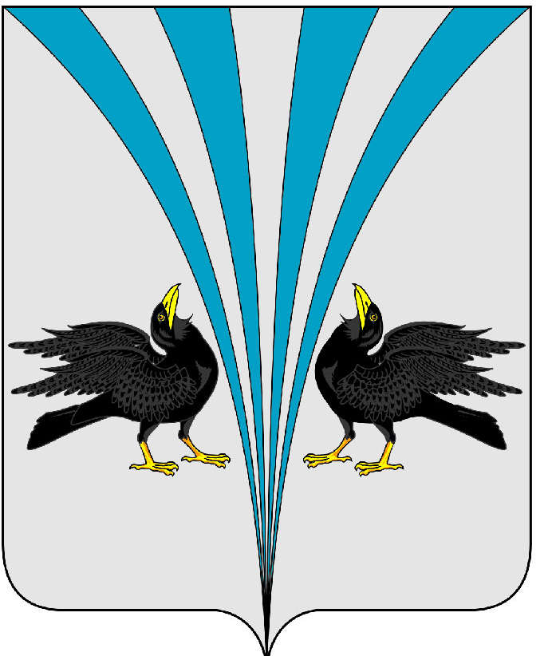
Курганская область
Каргапольский муниципальный округ
Администрация Каргапольского муниципального округа

ПРОТОКОЛ
публичных слушаний
от 05.03.2025 г.
р.п. Каргаполье

Присутствовали: 5 человек.

Председатель слушаний: Мосевич М.В. – Заместитель Главы Каргапольского муниципального округа по финансам, руководитель Финансового управления

Секретарь слушаний: - Жилина Л.В. - заместитель руководителя Финансового управления Администрации Каргапольского муниципального округа

ПОВЕСТКА ДНЯ:

1. О проекте решения Думы Каргапольского муниципального округа «Об исполнении бюджета Каргапольского муниципального округа Курганской области за 2024 год».

Докладчик – заместитель Главы Каргапольского муниципального округа по финансам, руководитель Финансового управления Мосевич М.В.

Повестка дня утверждается.

СЛУШАЛИ: Об исполнении бюджета Каргапольского муниципального округа Курганской области за 2024 год - заместителя Главы Каргапольского муниципального округа по финансам, руководителя Финансового управления Мосевич М.В.

Мосевич М.В. – предлагаю рекомендовать Думе Каргапольского муниципального округа принять данный проект решения в целом.

РЕШИЛИ: Согласиться с предложенным Администрацией Каргапольского муниципального округа проектом решения Думы Каргапольского муниципального округа «Об исполнении бюджета Каргапольского муниципального округа Курганской области за 2024 год» и рекомендовать Думе Каргапольского муниципального округа принять проект в целом.

Голосовали: «ЗА» - 5, «Против» - нет, «Воздержались» - нет.

Председатель слушаний М.В. Мосевич

Секретарь слушаний Л.В.Жилина

